Învăţământul profesional şi tehnic în domeniul TIC
Proiect cofinanţat din Fondul Social European în cadrul POS DRU 2007-2013
Beneficiar – Centrul Naţional de Dezvoltare a Învăţământului Profesional şi Tehnic
str. Spiru Haret nr. 10-12, sector 1, Bucureşti-010176, tel. 021-3111162, fax. 021-3125498, vet@tvet.ro

DISPOZITIVE ELECTRONICE
Material de predare – partea a II-a

Domeniul: Electronică automatizări
Calificarea: ELECTRONIST REŢELE DE TELECOMUNICAŢII
Nivel 2

2009

AUTOR:
MARIANA DAROLŢI – profesor grad didactic I, Colegiul Tehnic „Geoarge Bariţiu” Baia Mare

COORDONATOR:

REMUS CAZACU – Profesor, gradul didactic I, Colegiul Tehnic de Comunicaţii “N.V. Karpen” Bacău

CONSULTANŢĂ:

IOANA CÎRSTEA – expert CNDIPT
ZOICA VLĂDUŢ – expert CNDIPT
ANGELA POPESCU – expert CNDIPT
DANA STROIE – expert CNDIPT

Acest material a fost elaborat în cadrul proiectului Învăţământul profesional şi tehnic în domeniul TIC, proiect cofinanţat din Fondul Social European în cadrul POS DRU 2007-2013
Cuprins

I. Introducere 4
II. Documente necesare pentru activitatea de predare 7
III. Resurse 8
Tema 1: Tranzistoare cu efect de câmp cu joncţiune (TEC-J) 8
Fişa suport 1.1. Structura şi principiul de funcţionare ale TEC-J 8
Fişa suport 1.2. Parametrii specifici şi conexiunile TEC-J 14
Fişa suport 1.3. Caracteristicile statice ale TEC-J şi regimurile de funcţionare 17
Fişa suport 1.4. Ridicarea caracteristicilor statice ale TEC-J 20
Fişa suport 1.5. Circuite de polarizare. Punctul static de funcţionare 23
Fişa suport 1.6. Dreapta statică de sarcină 26
Tema 2: Tranzistoare cu efect de câmp cu grila izolată 30
(TEC - MOS) 30
Fişa suport 2.1. Structura şi principiul de funcţionare ale TEC- MOS 30
Fişa suport 2.2. Caracteristicile statice ale TEC- MOS 34
Fişa suport 2.3. Defectele TEC- MOS şi cauzele lor 38
Tema 3: Triacul 41
Fişa suport 3.1. Structura, simbolul şi schema echivalentă a triacului 41
Fişa suport 3.2. Principiul de funcţionare a triacului 45
Fişa suport 3.3. Parametri specifici şi valori limită ale triacului 49
Tema 4: Diacul 52
IV. Fişa rezumat 55
V. Bibliografie 56

I. Introducere

Materialele de predare reprezintă o resursă – suport pentru activitatea de predare, instrumente auxiliare care includ un mesaj sau o informaţie didactică.
Prezentul material de predare, se adresează cadrelor didactice care predau la clasa a XI-a, an de completare, domeniul Electronică şi automatizări, calificarea Electronist reţele de telecomunicaţii.
El a fost elaborat pentru modulul Dispozitive electronice, ce se desfăşoară în 116 ore, din care: laborator tehnologic 29 ore şi instruire practică 58 ore.
Acest material de predare, partea a II –a, se referă la aşa numitele dispozitive electronice speciale şi cuprinde 13 fişe suport în cadrul următoarelor teme:
- Tema 1 – Tranzistoare cu efect de câmp cu joncţiune (TEC - J)
- Tema 2 –Tranzistoare cu efect de câmp cu grila izolată (TEC - MOS)
- Tema 3 – Triacul
- Tema 4 – Diacul
Orientativ, parcurgerea conţinuturilor temelor mai sus menţionate se face în 46 ore din care 12 ore laborator şi 24 ore de instruire practică.
Sugestiile metodologice cuprind doar câteva exemple de metode didactice, profesorului revenindu-i libertatea de alegere a metodelor adecvate atingerii obiectivelor, în funcţie de baza materială, de nivelul de pregătire al elevilor, şi de stilurile individuale de învăţare.

Competenţe/rezultate ale învăţării | Teme | Fişe suport
Identifică componentele electronice discrete | Tema 1: TEC-J | Fişa 1.1: Structura şi principiul de funcţionare a TEC-J
Identifică componentele electronice discrete | Tema 1: TEC-J | Fişa 1.2. Parametrii specifici şi conexiunile TEC - J
Identifică componentele electronice discrete | Tema 2: TEC – MOS | Fişa 2.1: Structura şi principiul de funcţionare a TEC-MOS
Identifică componentele electronice discrete | Tema 3: Triacul | Fişa 3.1: Structura, simbolul şi schema echivalentă a triacului
Identifică componentele electronice discrete | Tema 3: Triacul | Fişa 3.2: Principiul de funcţionale a triacului
Identifică componentele electronice discrete | Tema 4: Diacul | Fişa : Diacul
Selectează dispozitivele electronice discrete | Tema1: TEC-J | Fişa 1.2: Parametrii specifici şi conexiunile TEC-J
Selectează dispozitivele electronice discrete | Tema 3: Triacul | Fişa 3.3: Parametri specifici şi valori limită ale triacului.
Selectează dispozitivele electronice discrete | Tema 4: Diacul | Fişa : Diacul
Determină funcţionalitatea dispozitivelor electronice discrete într-un montaj | Tema1: TEC-J | Fişa 1.2: Parametrii specifici şi conexiunile TEC-J
 | Tema1: TEC-J | Fişa 1.3: Caracteristicile statice ale TEC-J şi regimurile de funcţionare
 | Tema1: TEC-J | Fişa 1.4: Ridicarea caracteristicilor statice ale TEC - J
 | Tema1: TEC-J | Fişa 1.5: Circuite de polarizare. Punctul static de funcţionare a TEC - J
 | Tema1: TEC-J | Fişa 1.6: Dreapta de sarcină statică pentru TEC-J
 | Tema 2: TEC – MOS | Fişa 2.2:Caracteristicile statice ale TEC - MOS
 | Tema 3: Triacul | Fişa 3.2: Principiul de funcţionale a triacului
 | Tema 4: Diacul | Fişa : Diacul
Verifică funcţionalitatea dispozitivelor electronice discrete | Tema1: TEC-J | Fişa 1.2: Parametrii specifici şi conexiunile TEC-J
 | Tema1: TEC-J | Fişa 1.4: Ridicarea caracteristicilor statice ale TEC - J
 | Tema 2: TEC – MOS | Fişa 2.3: . Defecte TEC-MOS şi cauzele lor
 | Tema 3: Triacul | Fişa 3.2: Parametri specifici şi valori limită ale triacului.
 | Tema 4: Diacul | Fişa : Diacul

Absolvenţii nivelului 2, an de completare, calificarea Electronist reţele de telecomunicaţii, vor dobândi abilitaţi şi cunoştinţe care le vor permite să continue pregătirea la nivelul 3.

II. Documente necesare pentru activitatea de predare
Pentru predarea conţinuturilor abordate în cadrul materialului de predare cadrul didactic are obligaţia de a studia următoarele documente:
- Standardul de Pregătire Profesională pentru calificarea Electronist reţele de telecomunicaţii, nivelul 2 – www.tvet.ro, secţiunea SPP sau www.edu.ro, secţiunea învăţământ preuniversitar
- Curriculum pentru calificarea Electronist reţele de telecomunicaţii, nivelul 2– www.tvet.ro, secţiunea Curriculum sau www.edu.ro, secţiunea învăţământ preuniversitar

III. Resurse

Tema 1: Tranzistoare cu efect de câmp cu joncţiune (TEC-J)

Fişa suport 1.1. Structura şi principiul de funcţionare ale TEC-J

Tranzistorul cu efect de câmp (TEC) este un dispozitiv electronic al cărui curent este controlat de un câmp electric aplicat din exterior. Curentul, care trece printr-un canal semiconductor, se modifică datorită variaţiei conductanţei canalului sub influenţa câmpului electric de control.
Purtătorii de sarcină electrică se deplasează de la un capăt la altul al canalului, între un electrod numit sursă (S) şi un altul numit drenă (D), datorită unei diferenţe de potenţial între cei doi electrozi. Câmpul electric care modifică rezistenţa acestui canal provine din tensiunea aplicată pe un al treilea electrod, electrodul de comandă, numit grilă (G) sau poartă (P).
Tranzistoarele cu efect de câmp se mai numesc şi tranzistoare unipolare, deoarece conducţia curentului se face printr-un singur tip de purtători de sarcină electrică , fie electroni, fie goluri, spre deosebire de tranzistoarele bipolare, la care conducţia este asigurată de ambele tipuri de sarcini electrice.
După tipul purtătorilor care participă la conducţia curentului electric există două categorii de tranzistoare cu efect de câmp: TEC cu canal n, când purtătorii mobili sunt electronii, şi TEC cu canal p la care curentul electric este dat de goluri.
După modul în care se face controlul conducţiei canalului există: TEC cu joncţiune, prescurtat TEC - J şi TEC cu poarta izolată numite şi TEC metal – oxid – semiconductor, prescurtat TEC – MOS.

Poarta sau grila reprezintă terminalul de comandă , similar bazei din tranzistoarele bipolare.
Un tranzistor cu efect de câmp cu joncţiune (TEC-J) este format dintr-un bloc semiconductor de un anumit tip, p sau n, reprezentând canalul, având la capete cei doi electrozi, sursa (S) şi drena (D). În zona centrală dintre S şi D, de o parte şi de alta a blocului semiconductor, se formează câte o zonă de tip opus, reprezentând grila (poarta) şi respectiv baza sau substratul. Grila şi baza sunt sunt legate electric intre ele, de obicei în interiorul capsulei tranzistorului.
Structura unui TEC-J cu canal n este prezentată în figura 1.1.1.a).

Figura 1.1.1. Structura şi polarizarea TEC-J

Dacă se aplică o tensiune U_{DS} între drenă şi sursă, atunci prin canal va circula un curent I_{D}, format din purtătorii majoritari ai canalului.
Polarizarea sursei S corespunde tipului canalului.
Principiul de funcţionare
- La tensiune de 0V pe grilă, canalul dintre sursă şi drenă este delimitat de regiunile de trecere ale joncţiunilor pe care le formează cu grila şi substratul, regiuni care au o anumită extindere.
- La aplicarea unei tensiuni negative pe grilă, aceste joncţiuni se polarizează invers, regiunile de trecere respective se extind şi mai mult în regiunea n, subţiind canalul şi micşorând conductibilitatea sa, deci şi curentul I_{D} (pentru aceeaşi tensiune U_{DS}). Fenomenul este evidenţiat în figura 1.1.b). La o anumită tensiune de grilă, numită tensiune de prag, cele două regiuni de trecere anulează grosimea canalului, curentul I_{D} devenind extrem de mic, practic nul.

Simbolul tranzistoarelor cu efect de câmp este redat în figura 1.1.2.

Figura 1.1.2. Simbolurile TEC-J

Intre TEC-J şi tranzistoarele bipolare pot fi stabilite corespondenţe:
- TEC-J cu canal n → tranzitor NPN
- TEC-J cu canal p →tranzistor PNP
- Corespondenţa trminalelor: - sursa S → emitor E;
- grila G → baza B;
- drena D → colector C

Sensul săgeţii din grilă – în prelungire spre sursă – indică sensul tehnic al curentului în sursă şi implicit al curentului între drenă şi sursă. De exemplu pentru un TEC-J cu canal n, prelungirea săgeţii arată sensul tehnic de circulaţie, spre exterior a curentului sursei, rezultând astfel sensul curentului de drenă (de la drenă spre sursă). Din sensul curentului de drenă rezultă polaritatea drenei (faţă de sursă).
Tipul canalului (p sau n) şi polaritatea grilei (faţă de sursă) sunt opuse polarităţii drenei.

Exemple de tranzistoare cu efect de câmp

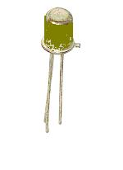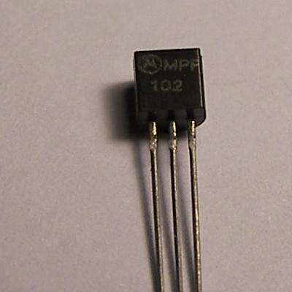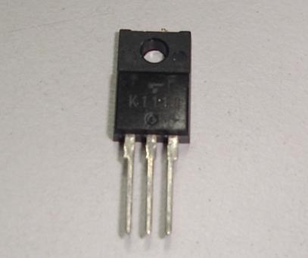

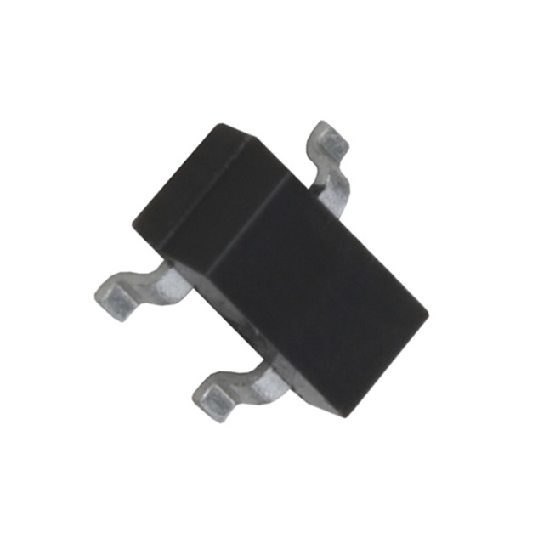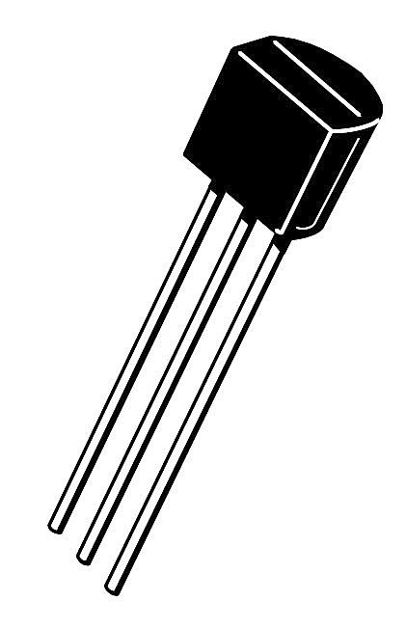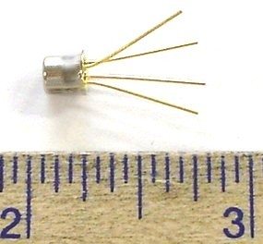

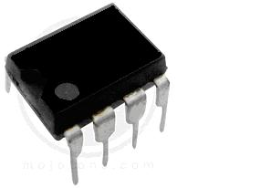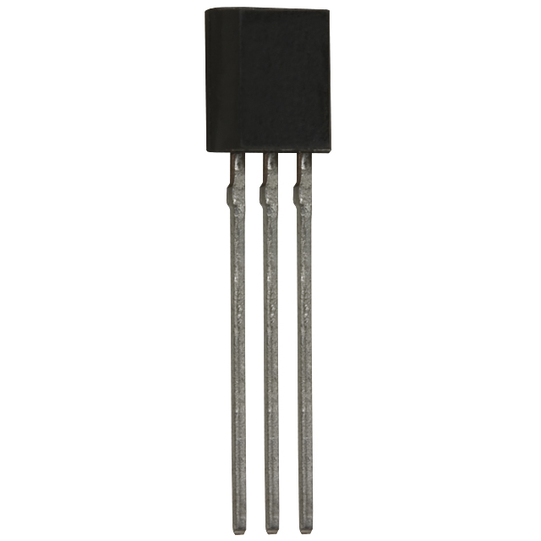

Sugestii metodologice

UNDE PREDĂM? Conţinutul poate fi predat în laboratorul tehnologic, în atelier de electronică, într-o sală de clasă sau în laboratorul SEI (Sistem Educaţional Informatizat).
CUM PREDĂM?
Tipul lecţiilor (activităţilor)
- Comunicare de noi cunoştinţe
- Formare de priceperi şi deprinderi (lucrare de laborator)
Recomandare:
Tema poate fi abordată şi în cadrul orelor de instruire practică sau de laborator pentru identificarea componentelor de circuit după aspect fizic, marcaj, simbol, dispunerea terminalelor, tipuri de capsule.
Metode didactice
Se pot utiliza metode interactive de predare, urmărind abordarea tuturor tipurilor de învăţare (auditiv, vizual şi practic), se pot iniţia activităţi interactive, miniproiecte.
- Expunerea
Exemplu: descrierea structurii interne a TEC-J
- Conversaţia euristică
Exemplu : determinarea asemănărilor şi corespondenţelor dintre tranzistoarele bipolare şi cele cu efect de câmp
- Exerciţiul
Exemplu : exerciţii de identificare a joncţiunilor din cadrul structurii TEC-J, a terminalelor, a simbolurilor
Modul de lucru cu elevii
- Organizarea clasei poate fi frontal, individual sau pe grupe de 3-4 elevi (după caz).

CU CE ?
Ca materiale suport se pot folosi:
- O prezentare multimedia care să cuprindă următoarele noţiuni: structura şi simbolurile, descriere scurtă a principiului de funcţionare, imagini cu aspectul fizic, marcajul şi tipuri uzuale de capsule ale TEC-J, corespondenţa între tranzistoarele bipolare şi TEC-J.
- Tabla
- Folii transparente
- Fişe de documentare
- Seturi de tranzistoare
- Cataloage de componente electronice
Evaluare
Probe scrise, orale şi miniproiecte .

Tema 1: Tranzistoare cu efect de câmp cu joncţiune (TEC-J)

Fişa suport 1.2. Parametrii specifici şi conexiunile TEC-J

Parametrii specifici:
- curentul I_{Dmax} este curentul de drenă maxim garantat de fabricant
- curentul I_{DSS} pentru U_{GS}=0 este curentul de saturaţie pentru tensiunea de grilă nulă (când grila este scurtcircuitată la sursă)
- tensiunea de prag U_{P} este tensiunea dintre grilă şi sursă la care curentul prin tranzistor se anulează, pentru o anumită tensiune V_{DS}. Se mai numeşte tensiune de tăiere (U_{T}).
Conexiunile TEC- J derivă din comportarea lui ca un cuadripol, conectând unul din terminalele sale la masă, adică în comun, atât la intrare cât şi la ieşire.
Se poate face analogia dintre conexiunile tranzistoarelor cu efect de câmp şi cele ale tranzistoarelor bipolare, prin corespondenţa terminalelor: sursa→emitor, grila→ baza şi drena → colector . (fig.1.2.1.)

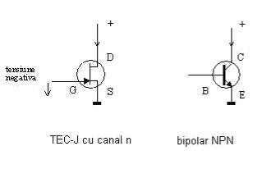
Fig.1.2.1. Corespondenţa TEC-J cu canal n şi tranzistor bipolar npn

Astfel conexiunile TEC-J pot fi:
- cu sursă comună
- cu grila comună
- cu drena comună
Cel mai des utilizată este conexiunea cu sursa comuna (analog EC) care se poate vedea în figura 1.2.2.
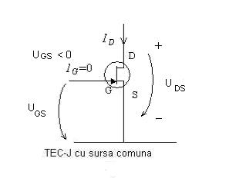
Figura 1.2.2. Conexiunea TEC – J cu sursa comună

Circuitele de intrare şi ieşire pentru fiecare conexiune a TEC-J sunt următoarele:
- în conexiunea cu sursa comuna intrarea este pe grilă (între grilă şi sursă, sursa fiind legată la masă) iar ieşirea este pe drenă (între drenă şi sursă)
- în conexiunea cu drena comuna intrarea este pe grilă (între grilă şi drenă) iar ieşirea este pe sursă (între sursă şi drenă)
- în conexiunea cu grila comuna intrarea este pe sursă (între sursă şi grilă) iar ieşirea este pe drenă (între drenă şi grilă)

Sugestii metodologice

UNDE PREDĂM?
Conţinutul poate fi predat în laboratorul tehnologic, în atelier de electronică, într-o sală de clasă sau în laboratorul SEI (Sistem Educaţional Informatizat).
CUM PREDĂM?
Tipul lecţiilor (activităţilor)
- Comunicare de noi cunoştinţe
- Formare de priceperi şi deprinderi
Recomandare pentru activităţile de laborator :
Utilizarea cataloagelor de componente electronice pentru identificarea parametrilor specifici ai TEC- J.
Metode didactice
- Expunerea
Exemplu: definirea parametrilor TEC-J
- Conversaţia euristică
Exemplu : determinarea asemănărilor şi corespondenţelor dintre conexiunile tranzistoarelor bipolare şi a celor cu efect de câmp.
- Exerciţiul
Exemplu : exerciţii de selectare şi identificare a parametrilor din cataloage de componente electronice (datele de catalog) pentru 3-4 tranzistoare, cunoscând marcajul lor; exerciţii de identificare a conexiunilor TEC- J.
Modul de lucru cu elevii
- Organizarea clasei poate fi frontal, individual sau pe grupe de 3-4 elevi.
CU CE ?
Ca materiale suport se pot folosi:
- O prezentare multimedia care să cuprindă următoarele noţiuni: principalii parametri, circuite cu TEC-J în cele trei tipuri de conexiuni cu precizarea circuitelor de intrare şi de ieşire.
- Tabla
- Seturi de tranzistoare
- Cataloage de componente electronice
- Fişe de lucru
- Fişe de documentare
Evaluare
Probe scrise, orale şi practice.

Tema 1: Tranzistoare cu efect de câmp cu joncţiune (TEC-J)

Fişa suport 1.3. Caracteristicile statice ale TEC-J şi regimurile de funcţionare

Caracteristicile statice ale tranzistorului TEC-J sunt reprezentările grafice ale dependenţei curentului de drenă in funcţie de tensiunile ce se aplică pe terminalele lui. Există două categorii importante de caracteristici:
- caracteristici statice de ieşire, I_{D}=f(U_{DS}), U_{GS}=const, care redau dependenţa curentului de drenă de tensiunea drenă-sursă, păstrând tensiunea grilei constantă;
- caracteristici statice de transfer, I_{D}=f(U_{GS}), U_{DS}=const, adică dependenţa curentului de drenă în funcţie de tensiunea grilă-sursă, menţinând constantă tensiunea drenă-sursă.
a. Caracteristicile de ieşire sunt familii de curbe care prezintă dependenţa curentului de drenă I_{D} de tensiunea aplicată canalului U_{DS} pentru diferite valori ale potenţialului aplicat grilei U_{GS.}

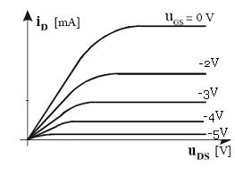
Fig. 1.3.1. Caracteristica de ieşire a TEC-J

Caracteristicile de ieşire prezintă două zone de funcţionare
- o zonă liniară, în care pentru o tensiune U_{GS} impusă, curentul de drenă I_{D} creşte la creşterea tensiunii aplicate canalului U_{DS};
- o zonă de saturaţie, în care pentru o tensiune U_{GS} impusă, curentul de drenă I_{D} nu se modifică la creşterea tensiunii aplicate canalului U_{DS}.
- În zona liniară a caracteristicilor statice de ieşire, curentul de drenă I_{D} , pentru o tensiune constantă aplicată grilei (U_{GS} = constant), se modifică liniar cu tensiunea U_{DS}. Deci la valori mici ale U_{DS}, curentul de drenă este proporţional cu tensiunea drenă-sursă ceea ce înseamnă că dispozitivul se comportă în regim de rezistenţă ohmică. Valoarea rezistenţei ohmice depinde de tensiunea aplicată pe grilă, avem astfel o regiune de rezistenţă controlată.
- În zona de saturaţie, la valori mari ale tensiunii U_{DS,} curentul de drenă încetează sa mai depindă de tensiunea drenă-sursă ci depinde numai de modificarea potenţialului grilei U_{GS}, ieşirea comportându-se în regim de sursă de curent controlată de tensiunea de grilă.
Se observă că pe măsură ce creşte tensiunea negativă pe grilă, scade valoarea curentului de drenă corespunzător aceleiaşi tensiuni de drenă-sursă, TEC-J având curentul maxim pentru tensiunea U_{GS}=0. Peste o anumită valoare a tensiunii grilă-sursă numită tensiunea de prag U_{P,} curentul I_{D} se anulează iar tranzistorul intră în regim de blocare.
b. Caracteristici de transfer arată dependenţa curentului de drenă la variaţia tensiunii de grilă, pentru o anumită valoare a tensiunii de drenă-sursă.

Fig.1.3.2. Caracteristica de transfer a TEC-J
- La tensiune de grilă zero (U_{GS} =0), curentul este maxim, este un parametru important al tranzistorului si este notat I_{DSS.} Valoarea acestui maxim este cu atât mai mare cu cât tensiunea de drenă-sursă este mai mare.
- La creşterea tensiunii de grilă, datorită polarizării inverse puternice a joncţiunii dintre grilă şi canal, canalul se îngustează şi curentul scade până la zero. Când valoarea tensiunii U_{GS} ajunge la V_{P} numită tensiune de prag sau de tăiere, curentul de drenă devine nul.
Deoarece joncţiunea este invers polarizată, curentul de grilă este mult mai mic decât curentul de bază de la tranzistoarele bipolare, având valori de ordinul nanoamperilor. Impedanţa de intrare este foarte mare.

Sugestii metodologice

UNDE PREDĂM?
Conţinutul poate fi predat în laboratorul tehnologic, în atelier de electronică, într-o sală de clasă sau în laboratorul SEI (Sistem Educaţional Informatizat).
CUM PREDĂM?
Tipul lecţiilor (activităţilor)
- Comunicare de noi cunoştinţe
- Formare de priceperi şi deprinderi (lucrare de laborator)
Metode didactice
Se pot utiliza metode interactive de predare, atât tradiţionale cât şi moderne, urmărind abordarea tuturor tipurilor de învăţare (auditiv, vizual şi practic); se pot iniţia activităţi interactive.
Modul de lucru cu elevii
- Organizarea clasei poate fi frontal sau individual (după caz).
CU CE ?
Ca materiale suport se pot folosi:
- O prezentare multimedia care să cuprindă următoarele noţiuni: definiţiile caracteristicilor statice pentru TEC-J, graficele dependenţei curentului de drenă în funcţie de cele două tensiuni şi regimurile de funcţionare.
- Folii transparente sau planşe
Evaluare
Probe scrise, orale şi miniproiecte .
Tema 1: Tranzistoare cu efect de câmp cu joncţiune (TEC-J)

Fişa suport 1.4. Ridicarea caracteristicilor statice ale TEC-J

Pentru ridicarea caracteristicilor statice ale TEC-J se utilizează montajul din figura 1.4.1, care indică sursele de polarizre şi aparatele folosite pentru urmărirea valorilor tensiunilor şi curentului din tranzistor.

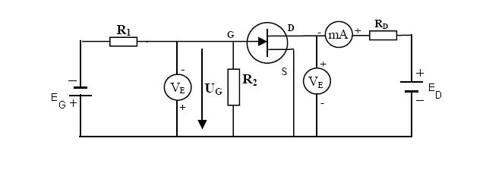
Fig. 1.4.1. Montaj pentru ridicarea caracteristicilor statice
ale unui TEC-J cu canal n

Cu ajutorul montajului se poate determina valoarea curentului I_{DSS} şi se pot trasa, punct cu punct, caracteristicile de ieşire şi de tarnsfer.

- Curentul I_{DSS} se determină legând grila la sursa, adică pentru U_{GS}=0, măsurând curentul pentru câteva valori ale tensiunii de drenă.
- Pentru ridicarea caracteristicilor de ieşire se alimentează montajul de la cele două surse de tensiune variabilă, E_{D} şi E_{G}. La diferite tensiuni U_{DS}, se măsoară curenţii I_{D}, păstrând constantă, trecând rezultatele într-un tabel. Operaţiile se repetă pentru încă 2-3 valori ale parametrului constant U_{GS}. Se trasează apoi caracteristicile de ieşire I_{D}=f(U_{DS}), cu U_{GS}= const., folosind datele din tabele.
- Pentru ridicarea caracteristicilor de transfer se fixează U_{DS} şi se modifică U_{GS}, măsurând curentul I_{D}, de fiecare dată, completând datele într-un tabel. Se trasează grafic, punct cu punct, caracteristicile I_{D}=f(U_{GS}), cu U_{DS}= const , folosind datele înscrise în tabel. De pe grafic se poate determina valoarea tensiunii de prag pentru care curentul se anulează.

Sugestii metodologice
UNDE PREDĂM?
Se recomandă ca lecţia să se desfăşoare practic în laboratorul tehnologic sau în atelier de electronică, în cadrul orelor alocate activităţilor practice şi de laborator. Lecţia se poate preda şi în laboratorul SEI, folosind un program interactiv.

CUM PREDĂM?
Tipul lecţiilor (activităţilor)
- Formare de priceperi şi deprinderi (lucrare de laborator)
Recomandare pentru lucrări de laborator şi aplicaţii practice
Utilizarea montajelor pentru ridicarea caracteristicilor TEC-J în mod practic, punct cu punct. Măsurarea valorilor tensiunilor şi curenţilor şi înscrierea lor în tabele. Trasarea caracteristicilor prin punctele obţinute grafic, conform valorilor măsurate.
Metode didactice
Pot fi folosite:
- Studiul de caz
Exemplu: se studiază comportarea TEC-J la diferite valori de tensiuni
- Lucrare practică
Exemplu: efectuarea lucrării de laborator prin măsurări practice ale tensiunilor şi curenţilor în tranzistor.
- Simularea
Exemplu: utilizarea unui program interactiv pentru obţinerea graficelor caracteristicilor statice în laboratorul SEI
Modul de lucru cu elevii
Frontal, în echipă sau individual, după caz
CU CE ?
- Tablă
- Fişele suport F1.2. şi F1.3.
- Fişe de lucru
- Componente electronice (TEC-J, surse de alimentare în c.c., rezistoare, comutatoare etc.)
- Elemente de conectare (conductoare de legătură şi conectori)
- Platformă de lucru pentru laborator
- Cataloage de componente electronice
- Soft educaţional
Evaluare
Probe scrise, orale şi practice

Tema 1: Tranzistoare cu efect de câmp cu joncţiune (TEC-J)

Fişa suport 1.5. Circuite de polarizare. Punctul static de funcţionare

Un circuit de polarizare pentru TEC-J cu canal n este prezentat în figura 1.5.1.

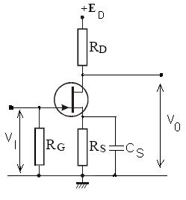
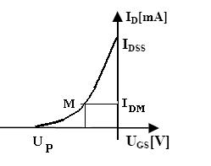
Fig1.5.1 Circuit de polarizare Fig. 1.5.2. Punctul static de funcţionare
pentru TEC-J

Tranzistorul este în conexiunea cu sursa comună (analog EC). Căderea de tensiune pe rezistenţa de sursa R_{S} asigură tensiunea U_{GS}, aplicată prin R_{G}, necesară pentru stabilirea punctului static de funcţionare.
Punctul static de funcţionare (P.S.F.) este caracterizat prin ansamblul valorilor a trei mărimi electrice care apar în planul caracteristicilor statice, respactiv I_{D}, U_{GS} şi U_{DS}.

Rolul elementelor din circuitul de polarizare:

- rezistenţa R_{S} este necesară pentru a obţine un anumit curent în regim static, I_{DM}
din punctul static de funcţionare. (fig. 1.5.2.)
Deoarece curentul de grilă este neglijabil, rezistenţa R_{S} se poate calcula cu relaţia:

R_{S}= $\frac{|U_{\text{GS}}|}{I_{\text{DM}}}$

unde U_{GS} este tensiunea de grilă necesară pentru stabilirea valorii statice a curentului I_{DM} conform caracteristicii statice I_{D}=f(U_{GS}) la U_{DS} = constant. (fig. 1.5.2.)

- capacitatea C_{S} are rol de decuplare a rezistenţei R_{S} în regim dinamic, legând
sursa la masă pentru c.a.

- rezistenţa R_{D} are rol de polarizare a drenei de la tensiunea E_{D,} precum şi rol
de rezistenţă de sarcină. Dimensionarea ei se face prin relaţia:

R_{D}= $\frac{E_{D}−U_{\text{DS}}}{I_{\text{DM}}}$

- rezistenţa R_{G} determină existenţa unei tensiuni negative între grilă şi sursă, necesară polarizării inverse a joncţiunii dintre grilă şi canal.

Sugestii metodologice

UNDE PREDĂM?
Conţinutul poate fi predat în laboratorul tehnologic, în atelier de electronică, într-o sală de clasă sau în laboratorul SEI (Sistem Educaţional Informatizat).

CUM PREDĂM?
Tipul lecţiilor (activităţilor)
- Comunicare de noi cunoştinţe
- Formare de priceperi şi deprinderi (activităţi de instruire practică)
Metode didactice
Se pot utiliza metode interactive de predare, atât tradiţionale cât şi moderne, urmărind abordarea tuturor tipurilor de învăţare (auditiv, vizual şi practic); se pot iniţia activităţi interactive.
Modul de lucru cu elevii
- Organizarea clasei poate fi frontal, individual sau pe grupe (după caz).
CU CE ?
Ca materiale suport se pot folosi:
- Soft educaţional
- Tabla
- Fişe de lucru
- Platformă de lucru pentru pentru conectarea componentelor
- Componente electronice : TEC, rezistoare, condensatoare

Evaluare
Probe scrise şi practice .

Tema 1: Tranzistoare cu efect de câmp cu joncţiune (TEC-J)

Fişa suport 1.6. Dreapta statică de sarcină

Punctul static de funcţionare (p.s.f.) caracterizează starea electrică a circuitului în repaus, în lipsa semnalului de intrare. Poziţia lui în planul caracteristicilor de ieşire se adoptă în funcţie de scopul urmărit. El trebuie să aparţină dreptei statice de sarcină.
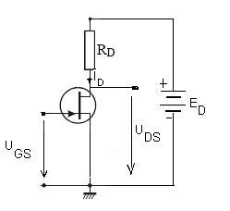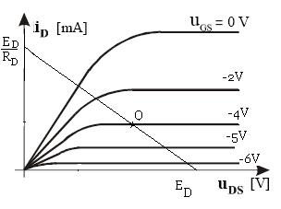
a. Circuit experimental b. Dreapta statică de sarcină şi p.s.f.
Fig. 1.6.1. Dreapta statică de sarcină

Determinarea dreptei statice de sarcină pentru un circuit cu TEC-J în conexiune cu sursa comuna se face aplicând teorema a doua a lui Kirchhoff în circuitul de ieşire pe drena (fig.1.6.1.a):
E_{D}= U_{DS} + R_{D}I_{D}
de unde $I_{D}=\frac{1}{R_{D}}(E_{D}−U_{\text{DS}})$.
Dacă se scrie această relaţie punând în evidenţă valoarea funcţiei I_{D} dependentă de variabila U_{DS} sub forma : $I_{D}=−\frac{1}{R_{D}}U_{\text{DS}}+\frac{E_{D}}{R_{D}}$
se obţine ecuaţia unei drepte : $y=\text{ax}+b$ , în care y corespunde lui I_{D} iar x, lui U_{DS}.
Această dreaptă se poate reprezenta în planul carcteristicilor de ieşire şi se numeşte dreapta statică de sarcină sau dreapta statică de funcţionare a TEC-J.
Cel mai simplu se poate reprezenta dreapta prin “tăieturi” adică prin intersecţiile ei cu axele de coordonote:
- pentru U_{DS}=0 se obţine I_{D}= E_{D}/R_{D}
- pentru I_{D}=0 se obţine U_{DS}= E_{D}
Unind cele două puncte se obţine dreapta statică de sarcină, după cum arată în figura 1.6.1. b.
Punctul static de funcţionare pentru un tranzistor dintr-un circuit dat se determină în funcţie de elementele circuitului (R_{D}, U_{GS}, E_{D} ).
In cazul în care se urmăreşte proiectarea unui circuit care să lucreze intr-un p.s.f. dat, se dimensionează corespunzător rezistenţele alăturate tranzistorului.

Sugestii metodologice
UNDE PREDĂM?
Conţinutul poate fi predat în laboratorul tehnologic, în atelier de electronică, într-o sală de clasă sau în laboratorul SEI (Sistem Educaţional Informatizat).
CUM PREDĂM?
Tipul lecţiilor (activităţilor)
- Comunicare de noi cunoştinţe
- Formare de priceperi şi deprinderi (lucrare de laborator)
Recomandare – abordarea temei şi în mod practic, prin lucrare de laborator
Metode didactice
- Expunerea
Exemplu: definirea P.S.F. şi a dreptei statice de sarcină
- Conversaţia euristică
Exemplu : determinarea ecuaţiei dreptei statice de sarcină folosind teorema a doua a lui Kirchhoff
- Exerciţiul
Exemplu : exerciţii de calcul folosind metoda de reprezentare a dreptei prin “tăieturi”
exerciţii de calcul al P.S.F şi al rezistenţelor din circuitul cu tranzistor
Modul de lucru cu elevii
- Organizarea clasei poate fi frontal, individual sau pe grupe de 3-4 elevi (după caz).
CU CE ?
Ca materiale suport se pot folosi:
- Tabla
- Fişe de documentare
- Seturi de tranzistoare
- Cataloage de componente electronice
- Platforma de laborator
- Componente electronice : TEC, rezistoare, condensatoare
Evaluare
Probe scrise şi orale.

Tema 2: Tranzistoare cu efect de câmp cu grila izolată

(TEC - MOS)

Fişa suport 2.1. Structura şi principiul de funcţionare ale TEC- MOS

La tranzistoareleTEC - MOS (Metal Oxide Semiconductor) grila este izolată de semiconductor prin intermediul unui strat de oxid de siliciu foarte subţire. In funcţie de modul de formare a canalului de conducţie al curentului electric, tranzistoarele TEC-MOS se clasifică în doă categorii:
- TEC-MOS cu canal indus
- TEC-MOS cu canal iniţial
Structura TEC-MOS cu canal indus este formată dintr-un substrat de material semiconductor, de exemplu de tip p, iar zona centrala a suprafetei superioare a materialului este acoperita cu un strat subtire de oxid de siliciu care este un foarte bun izolant electric. Suprafata stratului de oxid este metalizata. Aceasta este structura Metal-Oxid-Semiconductor care da numele tranzistorului.
In substratul semiconductor de tip p, la marginile stratului de oxid, se creează două insule de tip n, ai căror electrozi metalici sunt sursa (S) şi drena (D) (figura 2.1.1.). Electrodul de comandă numit grila (G) este conectat la suprafaţa metalică a stratului de oxid. Un al patrulea electrod, numit bază (B), este conectat la substratul sermiconductor şi este de obicei legat intern la sursă.
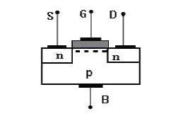
Fig. 2.1.1. Structura TEC-MOS cu canal n indus
Funcţionarea TEC - MOS

Pentru studierea funcţionării se consideră că se aplică o tensiune între sursă si drenă, cu polul negativ la S şi polul pozitiv la D (la fel ca la TEC-J, sursa va avea polaritatea canalului, drena având polaritate inversă)
- Daca grila nu este polarizată atunci între sursă si drenă sunt trei zone n, p si n care sunt echivalente cu două diode aşezate în opoziţie şi de aceea curentul nu poate trece.
- Dacă se scurtcircuitează grila la sursă se constată că nici în acest caz nu există curent de drenă deoarece joncţiunea drenă substrat este polarizată invers si nu permite inchiderea circuitului.
- Dacă însă grila este polarizata cu o tensiune pozitivă U_{GS} suficient de mare atunci întreaga tensiune se regaseşte pe stratul izolant, structura MOS se comportă ca un condensator plan. Pe contactul metalic al grilei apar sarcini pozitive şi, prin influenţă electrostatică, pe partea opusă, adică în substrat apar sarcini negative, unind cele două regiuni între ele printr-un canal de tip n. Se spune că apare un canal indus prin care poate circula curentul de drenă. Tensiunea U_{GS} la care se induce canalul şi apare curentul se numeşte tensiune de prag. Cu cât va fi mai mare tensiunea pe grilă, cu atât va fi mai mare numărul electronilor atraşi în stratul conductor şi lărgimea canalului indus, precum şi curentul format de aceştia.

Structura pentru TEC-MOS cu canal iniţial este asemănătoare cu a celui cu canal indus, cu deosebirea că între sursă şi drenă, la suprafaţa substratului semiconductor există un canal conductor. (fig.2.1.2.).
Funcţionarea TEC-MOS cu canal iniţial implică unele deosebiri faţă de cel cu canal indus deoarece existenţa canalului face ca prin tranzistor să circule un curent de drenă pentru tensiuni de grilă atât pozitive cât şi negative. La TEC cu canal iniţial de tip n tensiunile pozitive pe grilă vor mări conductanţa canalului şi curentul de drenă (pentru o tensiune de drenă dată) pentru că atrag mai mulţi electroni în canal, iar tensiunile negative vor micşora conductanţa canalului, pentru că resping electronii din canal. La tensiune de grilă zero curentul de drenă nu mai este nul ci are o anumită valoare.

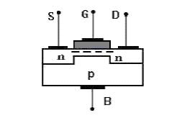
Fig. 2.1.2. Structura TEC-MOS cu canal n iniţial

Simbolurile TEC – MOS sunt prezentate în figura 2.1.3. şi pun în evidenţă deosebirile între tranzistoarele cu canal indus şi cele cu canal iniţial.

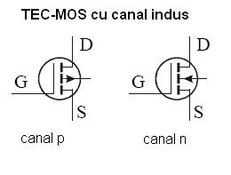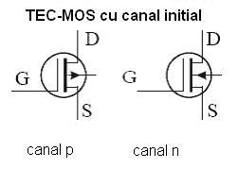
Fig. 2.1.3. Simbolurile tranzistoarelor TEC – MOS

Sugestii metodologice Sugestii metodologice
UNDE PREDĂM?
Conţinutul poate fi predat în laboratorul tehnologic, în atelier de electronică, într-o sală de clasă sau în laboratorul SEI (Sistem Educaţional Informatizat).
CUM PREDĂM?
Tipul lecţiilor (activităţilor)
- Comunicare de noi cunoştinţe
- Formare de priceperi şi deprinderi (lucrare de laborator)
Recomandare pentru activităţi practice şi de laborator
Identificarea TEC-MOS cu canal indus şi cu canal iniţial după simbol, aspect fizic, dispunerea terminalelor pe capsulă, marcaj.
Metode didactice
Recomandare: adaptarea strategiilor de predare la stilurile individuale de învăţare ale elevilor (auditiv, vizual şi practic) .Pot fi folosite atât metode moderne cât şi tradiţionale.
Modul de lucru cu elevii
- Organizarea clasei poate fi frontal, individual sau pe grupe de 3-4 elevi (după caz).
CU CE ?
Ca materiale suport se pot folosi:
- Tabla
- Fişe de documentare
- Fişe de lucru
- Seturi de tranzistoare
- Cataloage de componente electronice
Evaluare
Probe scrise, orale şi practice.

Tema 2: Tranzistoare cu efect de câmp cu grila izolată
(TEC - MOS)

Fişa suport 2.2. Caracteristicile statice ale TEC- MOS

Caracteristicile statice ale TEC-MOS reprezintă modul de variaţie a curentului de drenă în funcţie de tensiunile grilă-sursă şi drenă-sursă.
Ca şi la TEC-J, cele mai utilizate sunt caracteristicile de ieşire şi cele de transfer.

a. Caracteristicile de ieşire sunt familii de curbe care reprezintă dependenţa curentului de drenă I_{D} în funcţie de tensiunea drenă-sursă U_{DS} pentru diferite valori ale tensiunii grilă-sursă.
Caracteristicile de ieşire ale unui TEC-MOS cu canal indus de tip n sunt prezentate în figura 2.2.1.
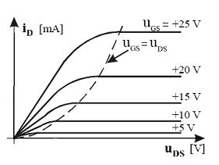
Fig. 2.2.1. Caracteristicile de ieşire ale TEC-MOS
cu canal n indus

Dacă tensiunea grilă-sursă este zero atunci curentul I_{D} este zero şi tranzistorul este blocat. Pentru a apărea canalul indus tensiunea pe grilă trebuie să depăşească o valoare U_{P}, numită tensiune de prag.
Daca U_{GS} creşte atunci se formează canalul conductor si odată cu polarizarea pozitivă drenă-sursă apare un curent de drenă I_{D}.
La tensiuni mici de drenă curentul creşte liniar. Panta scestuia depinde de tensiunea de comanda U_{GS}. In zona liniara de variaţie tranzistorul se comportă ca o rezistenţă reglabilă comandată de U_{GS.}
Urmează o zona neliniară de trecere până când U_{DS} = U_{GS}, limita marcată prin linia punctată care delimitează intrarea intr-o noua zonă liniară, denumită zona de saturaţie. Curentul rămâne constant odată cu creşterea în continuare a tensiunii U_{DS}.
In cazul tranzistorului TEC - MOS cu canal iniţial caracteristicile de ieşire au aceeaşi formă ca in cazul TEC-MOS cu canal indus, dar tranzistorul nu mai este blocat la U_{GS} zero. Curba lui I_{D} corespunzătoare U_{GS}=0 este undeva la mijlocul familiei de caracteristici (figura 2.2.2).
Pentru a bloca tranzistorul este nevoie de o tensiune de comanda negativă de o anumită valoare. Valoarea de blocare se mai numeşte tensiune de pătrundere.

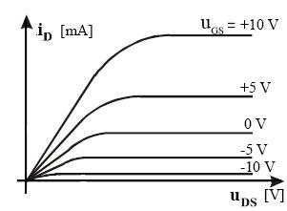
Fig. 2.2.2. Caracteristicile de ieşire ale
TEC-MOS cu canal n iniţial

b. Caracteristicile de transfer reprezintă dependenţa curentului de drenă I_{D} în funcţie de tensiunea grilă - sursă U_{GS} pentru diferite valori ale tensiunii drenă - sursă.
- Pentru un TEC-MOS cu canal indus n forma caracteristicii de transfer arată ca în figura 2.2.3. La tensiune zero între grilă şi sursă, curentul de drenă este nul; la aplicarea unei tensiuni pozitive ce depăşeşte tensiunea de prag U_{P}, apare un canal indus şi un curent I_{D} a cărui valoare este controlată de tensiunea de grilă. Forma caracteristicii este parabolică, cu minimul chiar pe axa orizontală la U_{GS}=U_{P} şi I_{D}=0.

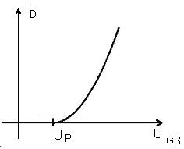

Fig. 2.2.3. Caracteristica de transfer a TEC-MOS
cu canal indus

- Pentru TEC-MOS cu canal iniţial caracteristica de transfer este prezentată în figura 2.2.4. Se vede că la U_{GS}=0 curentul I_{D} nu mai este nul ci are o anumită valoare diferită de zero, dependentă de tensiunea U_{DS}. Curentul se anulează pentru o tensiune U_{GS} negativă.
Deci, TEC-MOS cu canal n iniţial poate funcţiona şi la tensiuni negative, spre deosebire de cel cu canal indus, care funcţionează numai la valori pozitive ale acestei tensiuni.

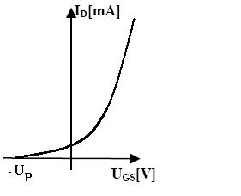
Fig. 2.2.4. Caracteristica de transfer a
TEC-MOS cu canal n iniţial

Sugestii metodologice

UNDE PREDĂM?
Conţinutul poate fi predat în laboratorul tehnologic, în atelier de electronică, într-o sală de clasă sau în laboratorul SEI (Sistem Educaţional Informatizat).
CUM PREDĂM?
Tipul lecţiilor (activităţilor)
- Comunicare de noi cunoştinţe
- Formare de priceperi şi deprinderi (lucrare de laborator)
Metode didactice
Se pot utiliza metode activ-participative de predare, atât tradiţionale cât şi moderne, urmărind abordarea tuturor stilurilor de învăţare (auditiv, vizual şi practic); se pot iniţia activităţi interactive.
Modul de lucru cu elevii
- Organizarea clasei poate fi frontal, individual sau pe grupe (după caz).
CU CE ?
Ca materiale suport se pot folosi:
- O prezentare pps care să cuprindă următoarele noţiuni: definiţiile caracteristicilor statice pentru TEC-MOS, graficele dependenţei curentului de drenă în funcţie de tensiuni şi regimurile de funcţionare.
- Tabla
- Folii transparente sau planşe

Evaluare
Probe scrise, orale şi practice

Tema 2: Tranzistoare cu efect de câmp cu grila izolată
(TEC - MOS)

Fişa suport 2.3. Defectele TEC- MOS şi cauzele lor

Precauţii şi măsuri speciale de utilizare a TEC-MOS

Datorită rezistenţelor mari şi capacităţilor mici ale structurii grilă-canal din tranzistorul MOS, pot apărea tensiuni mari de străpungere datorate acumulării de sarcină electrostatică chiar la manipularea tranzistoarelor. Cum capacitatea depunerii metalice a grilei faţă de ceilalţi electrozi este foarte mică (ordinul 10⁻¹²), sarcini extrem de mici, accidentale (10⁻¹⁰ C) pot determina tensiuni de ordinul 10² V. Aceste tensiuni străpung oxidul stratului izolator, de grosime foarte mică (de exemplu SiO₂ de 0,1 μm ) şi distrug tranzistorul.
Acumularea de sarcini electrostatice poate apărea datorită containerelor de plastic utilizate la transportul materialelor semiconductoare, datorită tensiunii electrostatice cu care este încărcată o persoană ce ţine în mână asemenea tranzistoare deplasându-se într-o încăpere cu covor de plastic, datorită echipamentului de testare sau lipire dacă nu este legat la pământ.
Pentru a proteja tranzistoarele, uneori, în procesul de fabricaţie, între grilă şi substrat sunt introduse diode Zener. Aceste diode protejează tranzistoarele însă reduc rezistenţa de intrare.
La manipularea şi utilizarea tranzistoarelor cu efect de câmp trebuie luate anumite măsuri de protecţie cum ar fi:
- scurtcircuitarea terminalelor (cu un inel care va fi îndepărtat) atât timp cât tranzistorul este depozitat sau manipulat;
- legarea la masă a vârfului pistolului de lipit cu care se lucrează;
- în montaje este indicat ca tranzistorul să fie protejat de un ecran împotriva încărcărilor electrostatice;
- respectarea unor tehnologii speciale de testare, montare şi depanare.

Sugestii metodologice

UNDE PREDĂM?
Conţinutul poate fi predat în laboratorul tehnologic, în atelier de electronică, într-o sală de clasă sau la locul de muncă de la agenţii economici.
CUM PREDĂM?
Tipul lecţiilor (activităţilor)
- Comunicare de noi cunoştinţe
- Formare de priceperi şi deprinderi (lucrare de laborator şi activităţi practice)
Metode didactice
- Expunerea
Exemplu: descrierea defectelor posibile
- Conversaţia euristică
Exemplu : identificarea cauzelor care produc încărcarea cu sarcină electrostatică.
- Exerciţiul
Exemplu : completarea fişelor de verificare a funcţionalităţii
- Lucrare practică
Exemplu: montarea/demontarea TEC-MOS
- Vizită de studiu la agenţi economici de profil electronică -automatizări
Modul de lucru cu elevii
- Organizarea clasei poate fi frontal, individual sau pe grupe de 3-4 elevi (după caz).
CU CE ?
Ca materiale suport se pot folosi:
- Tabla
- Folii transparente sau planşe
- Seturi de TEC-MOS
- Fişe de lucru
- Fişe de documentaţie tehnică

Evaluare
Probe scrise, orale şi practice

Tema 3: Triacul

Fişa suport 3.1. Structura, simbolul şi schema echivalentă a triacului
Triacul este un dispozitiv semiconductor cu cinci straturi, echivalent cu două tiristoare legate în paralel şi în opoziţie, montate în acelaşi monocristal semiconductor, având un singur electrod de comandă, grila sau poarta, notată cu G. Electrozii principali, notaţi A₁ (anod 1) şi A₂ (anod 2) îndeplinesc succesiv rol de anod şi rol de catod.
Structura internă a triacului este reprezentată în figura 3.1.1. a. Triacul se utilizează în circuite de curent alternativ (TRIAC = TRIode Alternating Current) şi este un dispozitiv bidirecţional, conducând în ambele sensuri, după cum arată schema echivalentă cu două tiristoare (fig.3.1.1.b)
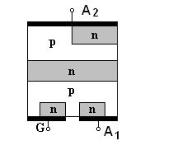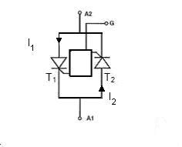
a. b.
Fig. 3.1.1. Structura internă a triacului (a) şi schema echivalentă cu tiristoare (b)
Simbolul triacului arată cele două tiristoare în antiparalel, având spre exterior cele trei terminale : A₁, A₂ şi G . (fig. 3.1.2.)
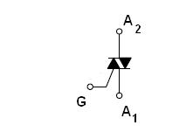
fig. 3.1.2. Simbolul triacului

Tipuri de capsule de triace

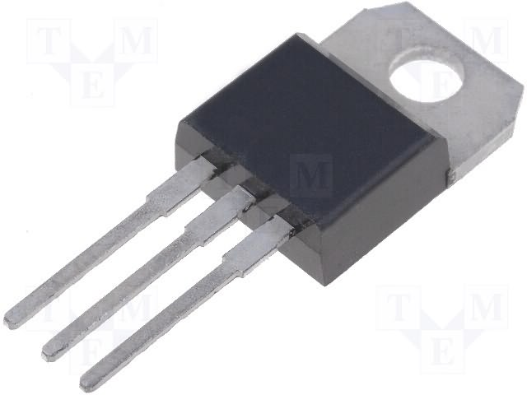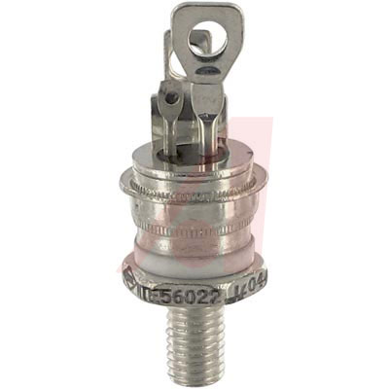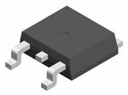

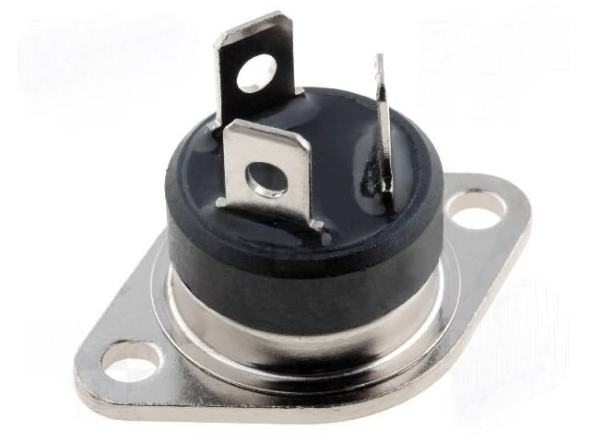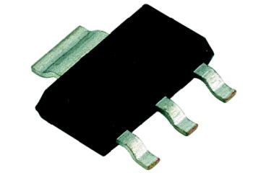

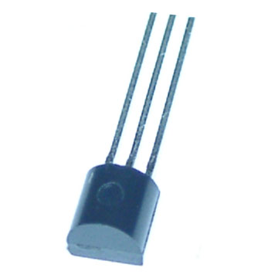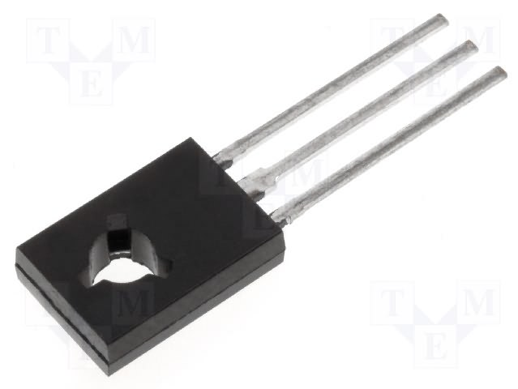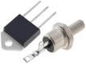

Sugestii metodologice

UNDE PREDĂM?
Conţinutul poate fi predat în laboratorul tehnologic, în atelier de electronică, într-o sală de clasă sau la locul de muncă de la agenţii economici.
CUM PREDĂM?
Tipul lecţiilor (activităţilor)
- Comunicare de noi cunoştinţe
- Formare de priceperi şi deprinderi (lucrare de laborator şi activităţi practice)
Metode didactice
- Expunerea
Exemplu: structura triacului, simbolurile, tipuri constructive
- Conversaţia euristică
Exemplu : determinarea schemei echivalente pe baza structurii triacului
- Exerciţiul
Exemplu : identificarea teminalelor, dispunerea terminalelor pe capsule
- Lucrare practică
Exemplu: montarea/demontarea triacelor
Modul de lucru cu elevii
- Organizarea clasei poate fi frontal, individual sau pe grupe (după caz).

CU CE ?
Ca materiale suport se pot folosi:
- Tabla
- Folii transparente sau planşe
- Seturi de componente electronice incluzând triace
- Fişe de lucru
- Fişe de documentaţie tehnică
- Foi de catalog

Evaluare
Probe scrise, orale şi practice

Tema 3: Triacul

Fişa suport 3.2. Principiul de funcţionare a triacului

Funcţionarea triacului
In absenţa impulsului de comandă pe grilă, triacul este blocat, şi se comportă, între terminalele principale A₁ şi A₂, ca un întrerupător deschis, (curentul anodic este neglijabil în ambele sensuri).
Amorsarea triacului se realizează cu impulsuri de curent, pozitive sau negative, aplicate grilei şi rămâne în conducţie până la scăderea curentului sub valoarea de automenţinere.
Când terminalul A₂ este pozitiv in raport cu A₁, amorsează tiristorul T₁; când terminalul A₂ devine negativ şi terminalul A₁ joaca rol de anod, intră in conducţie tiristorul T₂, care amorsează atunci când poarta este negativă in raport cu A_{1.} (daca si potentialul portii G este pozitiv in raport cu cel al terminalului A₁).
Caracteristica curent-tensiune a triacului are forma din figura 3.2.1.
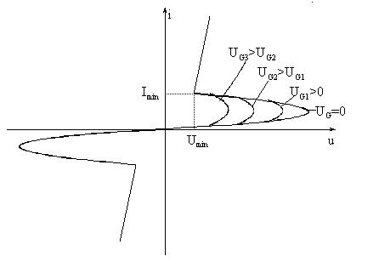
Fig. 3.2.1. Caracteristica curent –tensiune a triacului pentru funcţionarea lui în două cadrane
În absenţa semnalului de poarta, I_{G}=0, se defineşte o tensiune de blocare, U_{BR}; aceasta tensiune trebuie să fie mai mare decât amplitudinea tensiunii alternative aplicate între cei doi anozi A₁ şi A₂ ai triacului, pentru a putea exista un control prin poartă asupra triacului.
Din caracteristica curent-tensiune a triacului rezulta că, pe masură ce creşte curentul de comandă aplicat pe poartă, triacul poate bascula la tensiuni din ce în ce mai mici. Triacul este blocat în ambele sensuri atât timp cât I_{G}=0 şi tensiunea aplicată între A₁ si A₂ nu depaseşte U_{BR}.
Ca şi în cazul tiristoarelor, comanda pe poarta triacului se efectuează prin tensiune continuă, alternativă sau în impulsuri.
Datorită structurii mai complexe a triacului, funcţia de comandă a grilei se exercită în patru moduri distincte, prezentate in figura 3.2.2., moduri cunoscute şi consacrate în limbajul tehnic de specialitate ca „funcţionarea în patru cadrane”. Curentul I_{G} necesar pentru amorsare va fi diferit in cele patru situaţii. Sensibilitatea la comandă a triacului devine maximă în cadranul I, medie în cadranul III şi minimă în cadranele II şi IV.
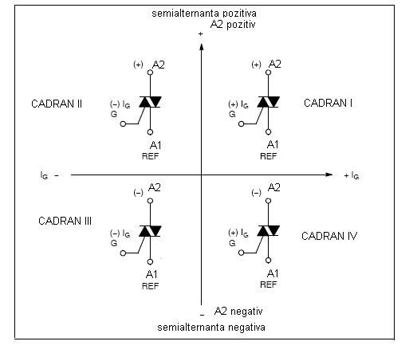
Fig. 3.2.2. Funcţionarea în patru cadrane

Formele de undă ale tensiunii sinusoidale aplicate unui triac şi curentului care apare între cei doi electrozi, arată ca în figura 3.1.3.

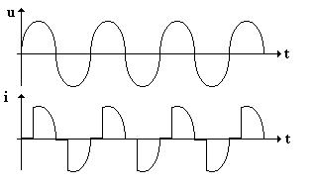

Figura 3.1.3. Forma curentului în triac, pentru funcţionarea în două cadrane.

Sugestii metodologice

UNDE PREDĂM?
Conţinutul poate fi predat în laboratorul tehnologic, în atelier de electronică, într-o sală de clasă sau la locul de muncă de la agenţii economici.
CUM PREDĂM?
Tipul lecţiilor (activităţilor)
- Comunicare de noi cunoştinţe
Metode didactice
- Expunerea
Exemplu: explicarea principiului de funcţionare
- Conversaţia euristică
Exemplu : determinarea caracteristicilor I=f(U)
- Exerciţiul
Exemplu : identificarea modurilor de polarizare pentru funcţionarea în patru cadrane
Modul de lucru cu elevii
- Organizarea clasei poate fi frontal, individual sau pe grupe (după caz).

CU CE ?
Ca materiale suport se pot folosi:
- Tabla
- Folii transparente sau planşe
- Fişe de lucru
- Fişe de documentaţie tehnică
- Catalog de componente electronice
- Soft educaţional cu tema: Triacul

Tema 3: Triacul

Fişa suport 3.3. Parametri specifici şi valori limită ale triacului

Principalii parametri ai triacului indicaţi în foile de catalog sunt:
- U_{B0} – tensiunea de întoarcere sau de amorsare este tensiunea anodică în punctul de întoarcere al caracteristicii triacului, tensiunea anodică minimă la care triacul se amorsează fără comandă pe poartă.
- U_{DRM} – tensiunea de vârf repetitivă în stare blocată directă este valoarea maximă a tensiunii pe care triacul o poate suporta în regim permanent la temperatura maximă admisă a joncţiunii
- U_{RRM} - tensiunea inversă de vârf repetitivă–definită la fel cu U_{DRM} dar pentru starea de blocare inversă
- U_{GT} – tensiunea de poartă de amorsare este tensiunea de poartă pentru care triacul amorsează la o tensiune anodică specificată
- U_{TM} – tensiune reziduală care, după amorsare, rămâne practic constantă
- I_{H} – curentul de menţinere este curentul minimal pentru menţinerea triacului în conducţie în absenţa oricărui semnal pe grilă
- I_{Tef} – intensitatea efectivă a curentului sinusoidal în conducţie directă

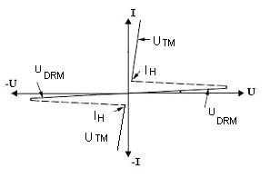
Fig. 3.3.1.Caracteristica curent – tensiune şi parametrii triacului

Pentru alegerea tipului de triac după U_{DRM} se va ţine seama de valoarea de vârf a tensiunii alternative a reţelei şi de eventualele supratensiuni care pot apărea. De exemplu, dacă tensiunea reţelei este 220V, tensiunea de vârf corespunzătoare are valoarea 220 x √2 = 310 V şi dacă admitem o supra tensiune de 25% rezultă că triacul pe care-l vom alege va trebui să aibă o tensiune minimă U_{DRM} = 1,25x310 = 388 V. Se va alege un triac cu U_{DRM} = 400 V.

Sugestii metodologice

UNDE PREDĂM?
Conţinutul poate fi predat în laboratorul tehnologic, în atelier de electronică, într-o sală de clasă sau în laborator SEI.

CUM PREDĂM?
Tipul lecţiilor (activităţilor)
- Comunicare de noi cunoştinţe
- Formare de priceperi şi deprinderi (lucrare de laborator şi activităţi practice)
Metode didactice
- Expunerea
Exemplu: descrierea parametrilor specifici triacului
- Conversaţia euristică
Exemplu : explicarea funcţionării la valorile limită ale parametrilor
- Studiul de caz
Exemplu : calculul tensiunii de vârf U_{DRM} pentru alegerea triacului
- Lucrare de laborator
Exemplu: a) identificarea parametrilor din catalogul de componente electronice pentru câteva seturi de triace
b) ridicarea caracteristicii I= f(U) în polarizare directă
c) ridicarea caracteristicii I= f(U) în polarizare inversă

Modul de lucru cu elevii
- Organizarea clasei poate fi frontal, individual sau pe grupe (după caz).

CU CE ?
Ca materiale suport se pot folosi:
- Tabla
- Folii transparente sau planşe
- Seturi de componente electronice incluzând triace
- Fişe de lucru
- Fişe de documentaţie tehnică
- Foi de catalog
- Soft educaţional
- Prezentare pps

Evaluare
Probe scrise, orale şi practice

Tema 4: Diacul
Fişa suport

Diacul este un dispozitiv cu două terminale, T₁ şi T₂, având conducţie bilaterală, începând de la o anumită tensiune U_{B0}. Diacul are o structură simetrică cu cinci straturi semiconductoare dar fără bornă de poartă.

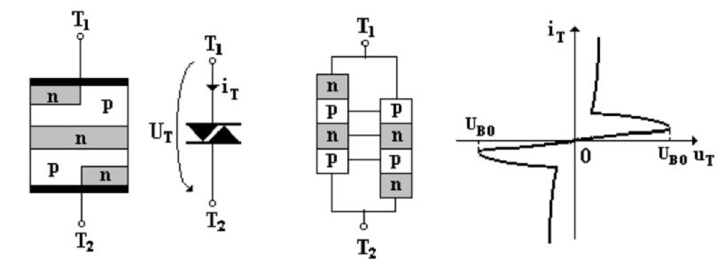
a. b. c. d.
Fig. 4.1. Diacul a.-structura; b.-simbolul; c.- schema echivalentă;
d.- caracteristica curent-tensiune

In unele aplicaţii şi în special în circuitele de comandă ale triacului sau tiristorului sunt necesare dispozitive care să conducă curentul în ambele sensuri şi să aibă două stări de echilibru stabile: închis şi deschis. Un astfel de dispozitiv este diacul (Diode Alternating Current) . Schema lui echivalentă reprezintă o grupare de două diode pnpn în montaj antiparalel (fig.4.1.c.).
La aplicarea unei tensiuni pozitive pe terminalul T₂ partea dreaptă a structurii este polarizată direct şi, la o anumită valoare de tensiune (U_{B0}) intră în conducţie. Caracteristica I=f(U) se prezintă ca în fig. 4.1.d. cadranul I.
Dacă tensiunea aplicată îşi schimbă polaritatea, intră în conducţie partea stângă a structurii (atunci când este atinsă U_{B0}), caracteristica curent - tensiune fiind simetrică, reprezentată în cadranul III.
U_{B0} reprezintă tensiunea de amorsare; uzual este cuprinsă între 28V şi 42 V. Curentul nominal de lucru este de ordinul zecilor de mA, însă pentru scurtă durată (până la 20 μs) diacul suportă curenţi de vârf până la 2A.

Sugestii metodologice

UNDE PREDĂM?
Conţinutul poate fi predat în laboratorul tehnologic, în atelier de electronică, într-o sală de clasă sau în laborator SEI.
CUM PREDĂM?
Tipul lecţiilor (activităţilor)
- Comunicare de noi cunoştinţe
- Formare de priceperi şi deprinderi (lucrare de laborator şi activităţi practice)
Metode didactice
- Expunerea
Exemplu: descrierea structurii diacului
- Conversaţia euristică
Exemplu : explicarea funcţionării diacului
- Lucrare practică
Exemplu: montarea/demontarea diacului într-un circuit de comandă a unui triac
Modul de lucru cu elevii
- Organizarea clasei poate fi frontal, individual sau pe grupe (după caz).

CU CE ?
Ca materiale suport se pot folosi:
- Tabla
- Folii ilustrative
- Seturi de componente electronice incluzând diace
- Platformă de laborator
- Fişe de lucru
- Fişe de documentaţie tehnică
- Foi de catalog
- Soft educaţional
- Prezentare pps

Evaluare
Probe scrise, orale şi practice

IV. Fişa rezumat

Numele elevului: _________________________
Numele profesorului: _________________________

Competenţe care trebuie dobândite | Activităţi efectuate şi comentarii | Data activitatii | Evaluare
Competenţe care trebuie dobândite | Activităţi efectuate şi comentarii | Data activitatii | Bine | Satis-făcător | Refacere
Comp 1  (Aici se trece numele compe-tenţei) | Activitate 1
Comp 1  (Aici se trece numele compe-tenţei) | Activitate2
Comentarii |  | Priorităţi de dezvoltare
Competenţe care urmează să fie  dobândite (pentru fişa următoare) |  | Resurse necesare

V. Bibliografie

- Damachi, E. (1980). Dispozitive semiconductoare multijoncţiune, Bucureşti: Editura Tehnică
- Schlett, Z..Hoffman, I.,Câmpeanu, A. (1981).Semiconductoare şi aplicaţii, Timişoara: Editura Facla
- Cosma, Dragoş. Chivu, Aurelian. (2008). Componente şi circuite electronice - lucrări practice, Editura Arves
- Coloşi, T. Morar, R. Miron, C. ş.a. (1979). Tehnologie electronică – componente discrete, Cluj – Napoca: I.C.P. –litografie
- Vasilescu, G. Lungu, S. (1981). Electronică, Bucureşti: Editura didactica şi pedagogică

